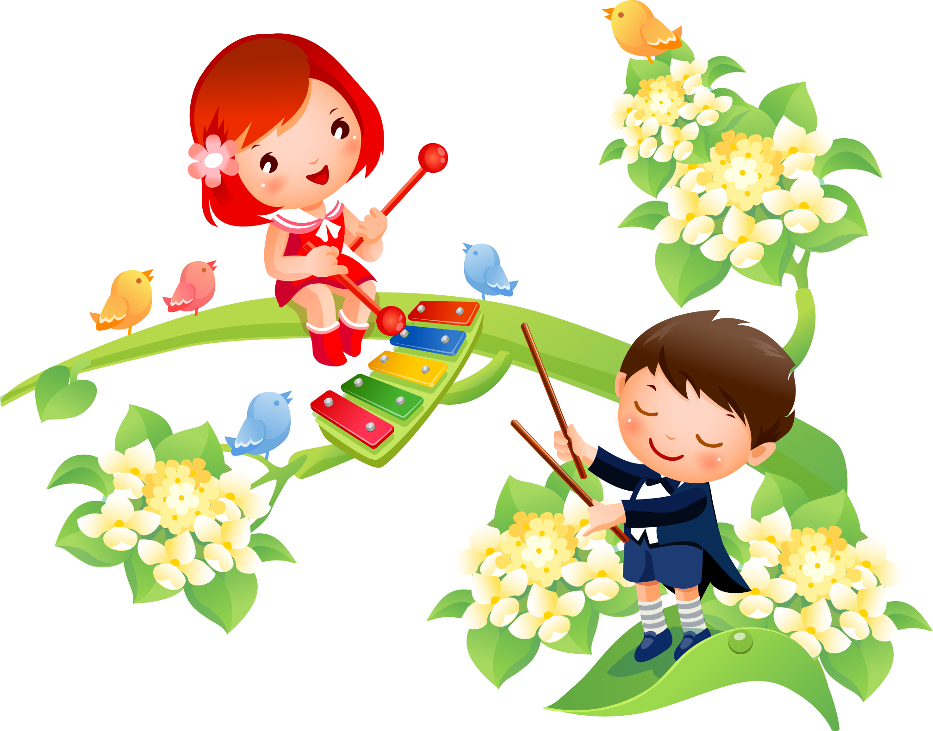

**Музыка в детстве закладывает жизненные навыки.**

**Легко разделить с нашими детьми любовь, уважение и интерес к музыке. Более того, музыка формирует жизненные способности ребенка на всю оставшуюся жизнь. Музыкальные упражнения в течение первых лет жизни вашего ребенка укрепляют его самооценку и стимулируют выразительность. Музыкальный ритмы дают толчок развитию моторики. Заучивание мелодий и слов развивает слух и помогает детям улучшить восприятие. Прослушивание и обучение музыке позитивно влияют на многие аспекты развития и образования ребенка. Уроки игры на фортепиано для дошкольников, например, значительно улучшают способности детей в сборе так называемых «пазлов», картинок из мелких, взаимно дополняемых частей. Игра на фортепиано в дошкольном возрасте влияет на развитие коры головного мозга, органа, отвечающего за мышление, речь, зрение, слух и творчество. Музыкальное образование усиливает общие способности ребенка к обучению и его математические навыки.  
Музыка это несомненный ресурс жизни, роста и образования, который может стать неотъемлемой частью жизненного опыта ребенка.  
У музыки есть три базовых компонента: звук + ритм + мелодия.  
  
 Звук.  
  
Чтобы помочь детям понять музыку, нужно отдельно взглянуть на каждую из ее составляющих. Во-первых, это звук, который производим мы, или который поступает из другого источника. Предлагаем несколько примеров звука: чириканье птиц, свист чайника и стук ложкой по тарелке. Если бы можно было сравнить музыку с живописью, то звук стал бы цветом фона. На нашем теле звук соответствует центральной нервной системе. Приятный звук как бы открывает и расширяет нас. Звук может активизировать или успокоить. Пронзительный резкий звук приводит наши нервы в крайнее раздражение. Как и фон в живописи, звук является первым шагом в создании музыкального произведения. Вот несколько способов экспериментов со звуком для родителей и детей:  
 -Выясните, слушают ли дети звуки вокруг них. Как много разных звуков они могут услышать в кухне или во дворе?  
-Поощряйте творческие способности детей в извлечении звуков. Пусть они тренируют свой голос или используют бытовые предметы в качестве музыкальных инструментов. Позвольте им свободно издавать приятные, раздражающие или глупые звуки.  
  
Целью звука является вовсе не создание «красивой музыки», а рост самовыражения детей. Нужно научить ребенка открыть уши к окружающему миру.  
  
 Ритм.  
  
Вторым компонентом музыки считается ритм. Ритм определяет и организует движение звука на протяжении такта. Например, насколько свист чайника долог и равномерен, или короток и прерывист? В живописи такт соответствовал бы общему движению или потоку композиции. Когда вы впервые смотрите на произведение искусства, куда устремляются ваши глаза? Легко ли смотреть на картину, или она кажется навязчивой и раздражающей? Это ритм.  
В нашем теле ритм приблизительно относится к пульсу и дыханию. Если музыкальный темп быстр и равномерен, то наше биение сердца и движения тела будут это отражать. Если мы устали, то прослушивание африканского барабана может вернуть наше тело в бодрое состояние. С другой стороны, если двухлетний младенец вышел из-под контроля, медленная ритмичная музыка Баха или Вивальди восстановит внутренний покой и умерит активность малыша. Экспериментируйте с ритмом и звуком.  
  
- Пусть ваши дети играют в различном темпе: быстром, медленном, равномерном, прерывистом.  
  
- Научите детей слушать различные ритмы вокруг них, наподобие капания воды из крана или тиканья часов.  
  
- Спросите, могут ли они чувствовать вибрации музыки в своем теле, и если да, то в каком органе? Как разные виды ритма ощущается в их организме? Как их ноги двигаются при различных звуковых темпах?  
  
- Попробуйте хлопать в ладоши в соответствии с ритмом стихотворения или топать ногами в ритме любимой музыкальной мелодии. Такие упражнения очень нравятся детям и прекрасно развлекают их.  
  
 Мелодия.  
  
И, наконец, поговорим о мелодии. Мелодия соответствует нашим эмоциям.**

**Она добавляет к звуку и ритму способности чувствовать. Это та часть музыки, которая описывает горы и долины личного опыта. Она доходит прямо до нашего сердца и чувствительности. Мелодия может возвысить наш дух, успокоить нас во время стресса или растрогать до слез. Возвращаясь к метафоре живописи, мелодия будет общим впечатлением от картины после внимательного взгляда на нее. Не привлекает ли нас произведение живописи, не создает ли ощущение умиротворения, интереса или, наоборот, дискомфорта и недомогания? Раннее знакомство детей с мелодией, наряду со звуком и темпом, поможет им развить способности самовыражения.  
  
- Пусть дети пробуют тихо напевать или создать собственные мелодии, добавляя к звуку эмоции.  
  
- Экспериментируйте с эмоциональными звуками: счастьем, грустью, смехом и т.п.  
  
Мелодия превращает звук в персональное и уникальное сообщение. Играя со звуком, ритмом и мелодией, наши дети откроют для себя новый мир и новую возможность самовыражения в тех случаях, когда трудно найти слова.  
  
Мы можем задействовать творческие возможности и воображение для выбора различных стилей музыки, в которых наши дети смогут выражать свои чувства, расслабляться, стимулировать интеллект и выпускать на волю творческие потоки. Вариативность ритмов, тональностей и мелодий позволяет детям разработать свой собственный музыкальный вкус и разжигает их природное любопытство к самостоятельному изучению многообразного мира музыки.**